Immer mit uns unterwegs der „Lauftreff Schweich“

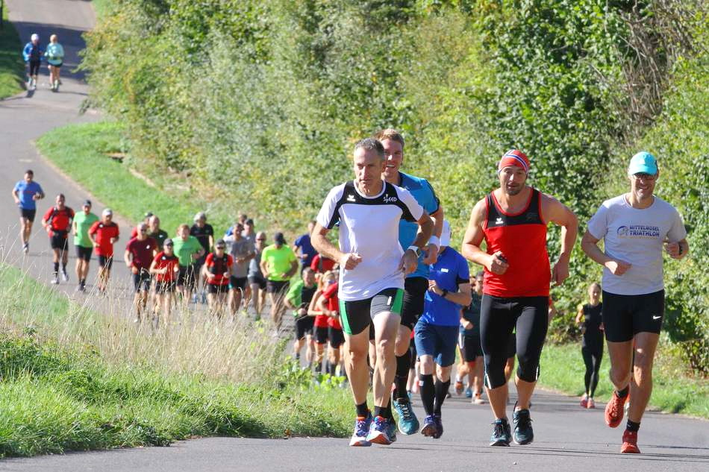Der

Ararat (e. 1944)

„Auf den Wellen meiner weißen, meiner schwarzen Schafe“,
Sprach Urubak, vor den ich plötzlich trat
Auf Traumestrift – woher kam mir sein Name? –
Sein Haar war weiß, weiß wie der Ararat.
„Auf den Wellen meiner weißen, meiner schwarzen Schafe“,
Begann er ohne Eingang, ohne Gruß,
„Zieht hin mein Leben um des Berges Mitte,
Nie einen Schritt zurück tat je mein Fuß.

Auf den Wellen meiner weißen, meiner schwarzen Schafe
Zog ich als Kind von jener Lagerstatt,
Wo mich die Mutter übergab dem Kreise,
Einmal zu ziehen um den Ararat.

Auf den Wellen meiner weißen, meiner schwarzen Schafe …
Die Weidengründe winken, kommen, gehn;
Nie schlug ich Feuer an derselben Stätte,
Doch immer war der heilige Berg zu sehn.

Auf den Wellen meiner weißen, meiner schwarzen Schafe …
Die Wolle wechselte und fiel und blieb.
Kind war ich, Jüngling, Hirt durch viele Herden,
Doch stets die eine um den Berg ich trieb.

Auf den Wellen meiner weißen, meiner schwarzen Schafe
Hintreibend zu der ersten Lagerstatt,
Schließ ich den Kreis und schlag mein letztes Feuer;
Und in der Mitte steht der Ararat.“

„Auf den Wellen meiner weißen, meiner schwarzen Schafe“,
Nicht Urubak, des Traumes weiser Hirt,
Ich selbst, erwacht, sprach hirtensanft die Worte
Ins eigne Herz, als hätt’ es sich verirrt.

Auf den Wellen deiner weißen, deiner schwarzen Schafe
Zieh hin, mein Herz! O keine Lagerstatt
Im Kreis der Zeit wird je dein Feuer wärmen
Zum zweiten Mal! –
Doch in der Mitte steht der Ararat.

